UNIVERSIDAD NACIONAL DE CÓRDOBA

Facultad de Ciencias Exactas Físicas y Naturales


Arquitectura de Computadoras

Trabajo Práctico nº 1

“Implementación de una ALU en FPGA”

Autores:
- Collante, Gerardo – 39022782
- Quinteros Castilla, Nicolás – 34351470

Docentes:
- Pereyra, Martín
- Pinzani, Paulo

Fecha: 11/09/2019
Introducción y objetivos
En toda implementación de software hay algunos componentes de hardware sumamente necesarios para su funcionamiento. En el siguiente informe se implementó una Unidad Aritmética Lógica (ALU) con el siguiente conjunto de instrucciones:
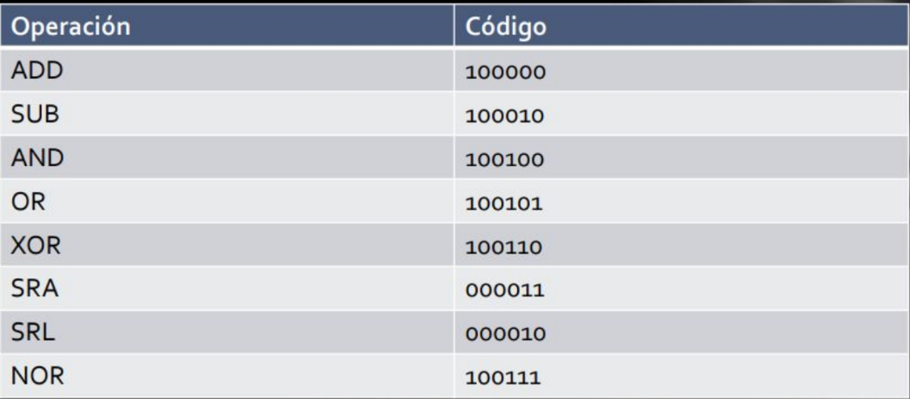
La ALU es un circuito combinacional digital que calcula operaciones aritméticas así como operaciones lógicas entre argumentos. A continuación se presenta un esquema del objetivo a implementar:
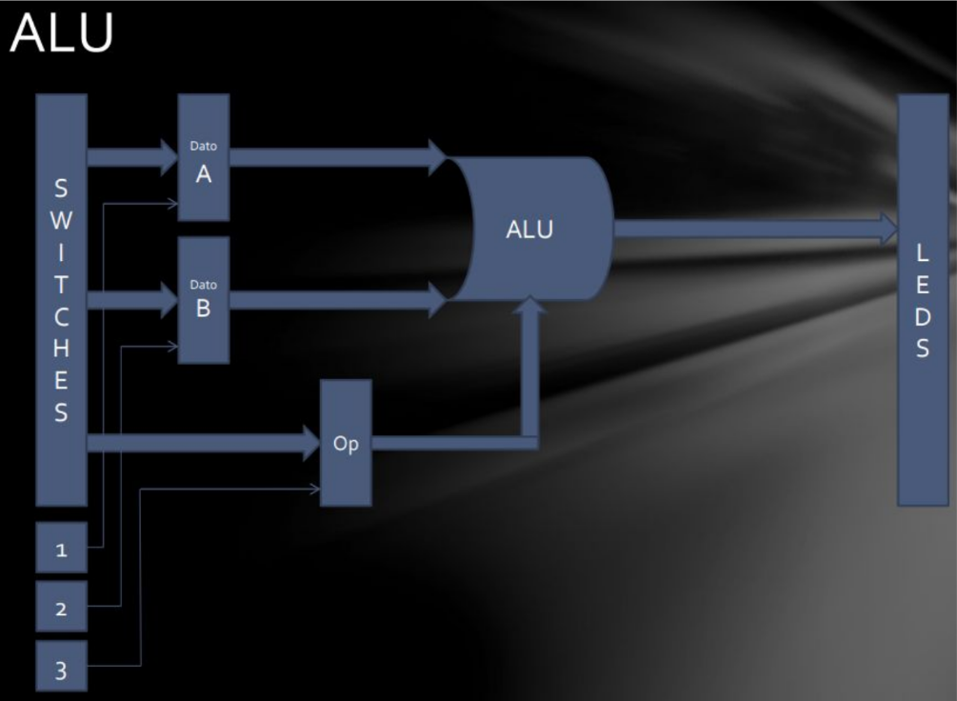

Implementación
Este módulo contiene el desarrollo de las funcionalidades de la ALU, las cuales consisten en un set de operaciones sobre 2 registros, y un selector sobre estas que define la salida del módulo. Al ser un módulo puramente combinacional, no contiene entrada de clock y sus salidas dependen directamente de los cambios en sus entradas.
El circuito trabaja con 3 registros en el top level, el registro operandoA que contiene el dato A, operandoB que contiene el dato B y el registro OPCODE que contiene el código de operación a realizar. Se ingresan los datos utilizando los switches, y se guardan pulsando 3 botones reservados en la placa, btnL, btnR, btnC, para el operandoA, operandoB y OPCODE respectivamente. Una vez pulsado el OPCODE con el botón correspondiente, la ALU realiza la operación y se obtiene el resultado en los leds de la placa.

Resultados
Utilizando una placa de desarrollo de Xilinx, Basys 3 y con la herramienta de desarrollo Vivado, se implementó el código de la ALU con su top level. A continuación se muestra el diagrama RTL.
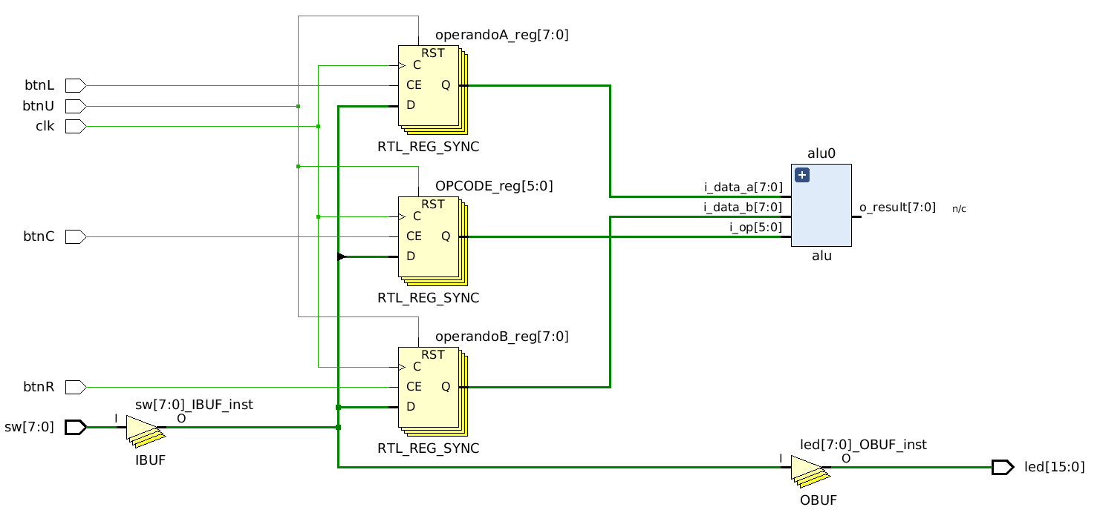
Estructura RTL del módulo top level

Conclusiones
Se entendió el funcionamiento de un procesador básico de instrucciones simples con el objetivo de sentar las bases para el próximo trabajo. En el mismo se deberán implementar instrucciones con saltos y un pipeline para explotar el ILP.

